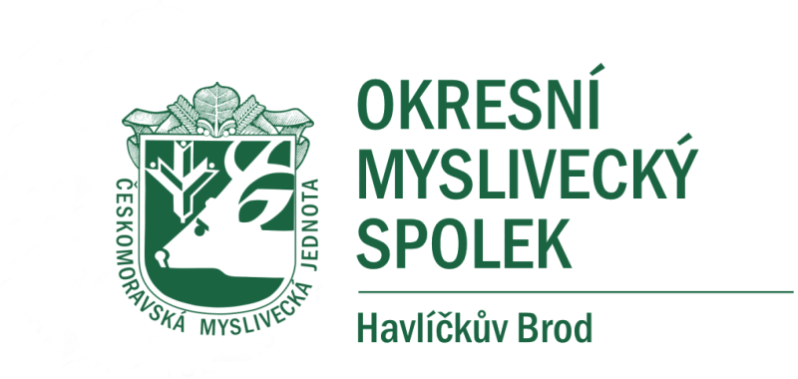

Dobrovského 2366, Havlíčkův Brod 580 01, tel.:739222895, email: havlickuvbrod@cmmj.cz, IČ 67777147, KB č.ú. 8935521/0100

P Ř I H L Á Š K A
pro rok 20 - 20

do přípravného školení ke zkoušce z myslivosti

Příjmení ___________________ Jméno __________________Titul ____________

Rodné číslo _____________/______ Místo narození ____________________

Trvalé bydliště: __________________Pošta ___________________PSČ _________

Ukončené vzdělání ________________ Škola ____________________________

Povolání ___________________________________________________________
Adresa zaměstnavatele (školy) __________________________________________

Kontaktní telefon ____________________________________________________

E-mail __________________________________________________

Podle směrnice pro zkoušky z myslivosti prohlašuji se jako adept (uchazeč) o první lovecký lístek do přípravného školení ke zkoušce z myslivosti a zavazuji se hradit náklady spojené s provedením zkoušky a přípravným školením.

 Uděluji tímto souhlas Českomoravské myslivecké jednotě, z.s, okresnímu mysliveckému spolku v Havlíčkově Brodě IČ 67 777 147 se sídlem Dobrovského 2366, Havlíčkův Brod, aby se smyslu příslušných právních předpisů zpracovávala tyto osobní údaje: datum narození, rodné číslo, bydliště, telefonní číslo a e-mail. Tyto údaje jsou zpracovávány za účelem zjednodušení kontaktování uchazeče o první lovecký lístek. Údaje budou OMS Havlíčkův Brod zpracovávány do doby konání zkoušky. Beru na vědomí, že souhlas mohu vzít kdykoli zpět.

Přihlášku nutno odevzdat na OMS Havlíčkův Brod, úřední den – pondělí a středa od 8.30 – 17.00 hodin, zaslat poštou na adresu OMS HB nebo e-mailem: havlickuvbrod@cmmj.cz do 15. prosince t.r.

V dne podpis :

www.havlickuvbrod.cmmj.cz

